

本科实验报告

课程名称： | 计算机网络基础
实验名称： | 使用三层交换机组网
姓 名： | 刘轩铭
学 院： | 计算机学院
系： | 计算机系
专 业： | 软件工程专业
学 号： | 3180106071
指导教师： | 邱劲松

2020年 10月 29日

浙江大学实验报告

实验目的
- 掌握并比较两种VLAN间数据交换的方法。
- 学习如何配置子接口；
- 学习掌握三层交换机的工作原理；
- 学习如何配置三层交换机；

实验内容

由于二层交换机不转发不同VLAN间的数据，所以有2种方式让不同VLAN的PC能够相互通信。第一种方式称为单臂路由器，是利用路由器的子接口功能，将路由器的物理接口逻辑上分为多个子接口，每个子接口属于不同的VLAN，能够接收到不同的VLAN数据，然后在路由器内部通过第三层进行数据交换，实现VLAN间通信。第二种方式是采用三层交换机，是将二层交换机的功能加入了三层路由功能的做法。实验分为两部分，将分别按照两种方式进行。

主要仪器设备
PC机、路由器、Console连接线、直联网络线、交叉网络线
（可以使用模拟器完成）

操作方法与实验步骤

Part 1. 单臂路由
- 将2台PC（PC1、PC2）和一台路由器都连接到一台二层交换机；
- 在交换机上增加1个VLAN，并使得2台PC所连端口分别属于2个VLAN。给2个PC配置不同子网的IP地址；
- 将二层交换机和路由器连接的端口配置成VLAN Trunk模式；
- 在路由器连接交换机的端口上创建2个子接口，并配置子接口所属的VLAN，分别给2个子接口配置IP地址，并激活端口；
- 将2台PC的默认网关分别设置为路由器的2个子接口的IP地址；
- 测试2台PC能否互相Ping通。

Part 2. 三层交换
- 将第一部分的路由器删除后，将二层交换机和一台三层交换机连接，并新增2台PC（PC3、PC4）直接连接到三层交换机；
- 在三层交换机上增加1个VLAN，并使得PC3、PC4所连端口分别属于2个VLAN。给这2个VLAN接口配置IP地址，并启用路由功能；
- 给PC3、PC4配置所在VLAN内的合适IP地址，并将2台PC的默认网关分别设置为三层交换机2个VLAN接口的IP地址；
- 测试PC3、PC4能否互相Ping通。
- 测试不同交换机上的PC间（如PC1、PC3）能否互相Ping通。

实验数据记录和处理
以下实验记录均需结合屏幕截图进行文字标注和描述，图片应大小合适、关键部分清晰可见，可直接在图片上进行标注，也可以单独用文本进行描述。

----Part 1 单臂路由-----
- 将2台PC和一台路由器都连接到一台二层交换机，在交换机上增加1个VLAN，并使得2台PC所连端口分别属于2个VLAN。给2个PC分配不同子网的IP地址。
下图为未配置路由器之前的网络拓扑图：
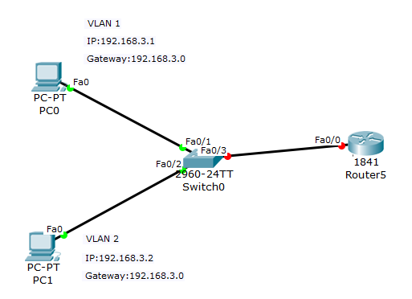
配置路由器和IP后：
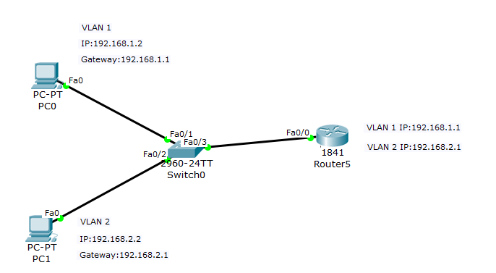

- 验证两个PC之间能否Ping通（不同的VLAN之间不通）
在将两台PC机分配到不同的VLAN以后，两者之间无法PING通
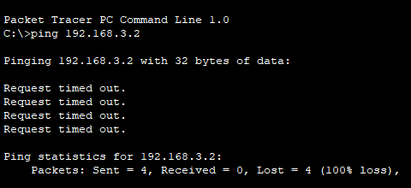

- 将二层交换机和路由器连接的端口配置成VLAN Trunk模式（使用GNS3的内建交换机模块时，请参考指南“十四、二层交换机”进行配置并截图， 使用实际设备时，请参考“实验1”进行配置并截图）。
使用Cisco的模拟器进行配置并截图如下：
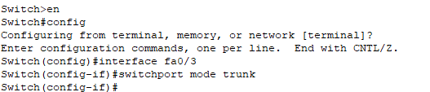
配置后，fa0/3的trunk状态截图如下：
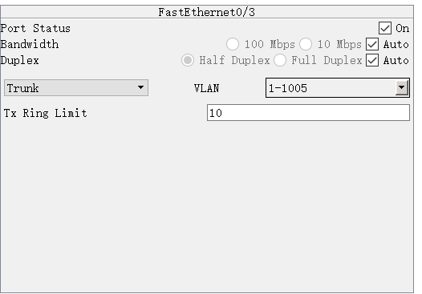

- 连接路由器的Console口，进入路由器的配置模式。在路由器连接交换机的端口上创建2个子接口（命令：interface <type> <slot/unit.sub>，例如interface e0/1.1），并配置子接口所属的VLAN（命令：encapsulation dot1q VLAN编号），然后使用与2台PC一致的子网，分别给2个子接口配置IP地址，最后激活端口（命令：no shutdown）
输入的命令，保留命令前面的提示符，如R1(config)#：
Router>en
Router#config
Router(config)#interface fa0/0
Router(config-if)#no shutdown
Router(config-if)#exit
Router(config)#interface fa0/0.1
Router(config-subif)#encapsulation dot1q 1
Router(config-subif)#ip address 192.168.1.1 255.255.255.0
Router(config-subif)#encapsulation dot1q 2
Router(config-subif)#ip address 192.168.2.1 255.255.255.0
Router(config-subif)#end

- 按照前述拓扑图，给PC配置IP地址，并将默认路由器地址（gateway）按照所属VLAN，分别设置为路由器的2个子接口的IP地址。
配置截图（输入的命令或配置界面，换成你自己的）：
PC0：
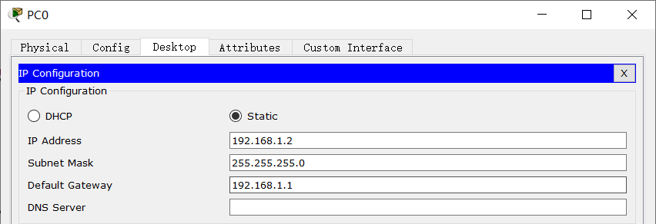

PC1：
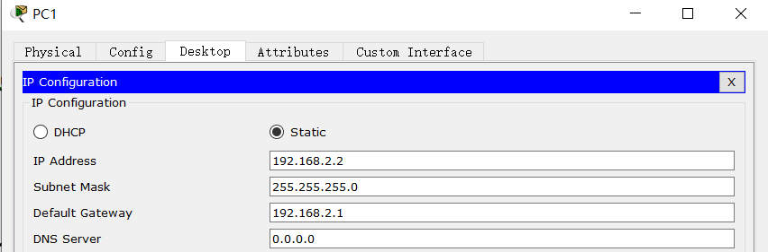

- 测试2台PC能否Ping通各自的路由器子接口地址
结果截图（换成你自己的）：
PC0：
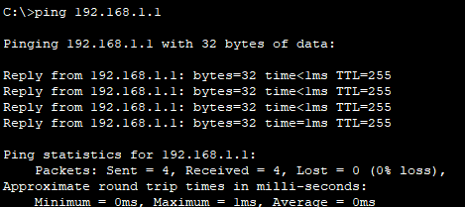

PC1：
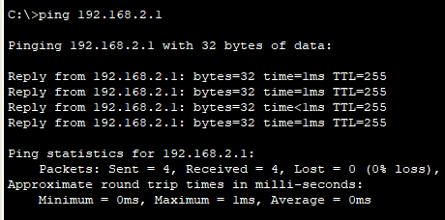

- 测试2台PC能否互相Ping通
结果截图（换成你自己的）：
PC0 PING PC1 能够通
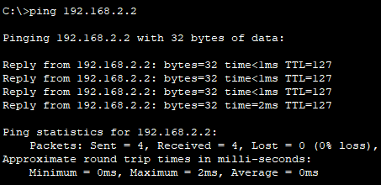

- 记录路由器的路由表内容（命令：show ip route）
结果截图（换成你自己的）：
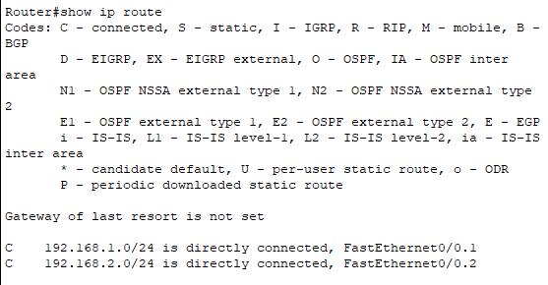

- 记录路由器上的运行配置（命令：show running-config)，复制粘贴本节相关的文本（完整的内容请放在文件中，命名为R1.txt）。
- interface FastEthernet0/0
- no ip address
- duplex auto
- speed auto
- !
- interface FastEthernet0/0.1
- encapsulation dot1Q 1 native
- ip address 192.168.1.1 255.255.255.0
- !
- interface FastEthernet0/0.2
- encapsulation dot1Q 2
- ip address 192.168.2.1 255.255.255.0
- !
- interface FastEthernet0/1
- no ip address
- duplex auto
- speed auto
- shutdown
- !
- interface Vlan1
- no ip address
- shutdown

----Part 2 三层交换----
- 将第一部分的路由器删除后，将二层交换机和一台三层交换机连接（使用GNS3模拟时，请参见指南中“十五、使用路由器模拟三层交换机”的具体步骤，创建一个三层交换机设备），并新增2台PC（PC3、PC4）直接连接到三层交换机，标记各设备的IP地址和VLAN（给PC3、PC4分配所在VLAN内的合适IP地址）：
拓扑图参考，请替换成实际使用的：
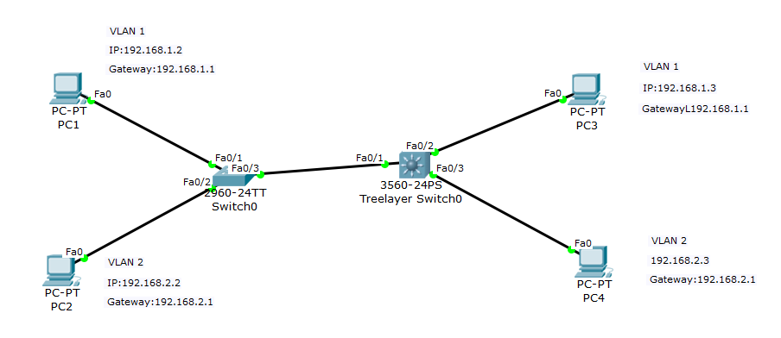

- 在三层交换机上增加1个VLAN，并使得2台PC所连端口分别属于2个VLAN。
输入的命令，保留命令前面的提示符，如Switch2#：
Switch>en
Switch#config
Configuring from terminal, memory, or network [terminal]?
Enter configuration commands, one per line. End with CNTL/Z.
Switch(config)#vlan 2
Switch(config-vlan)#exit
Switch(config)#interface fa0/3
Switch(config-if)#switchport access vlan 2
Switch(config-if)#exit

配置的结果（换成你自己的，命令show vlan或者show vlan-switch）：
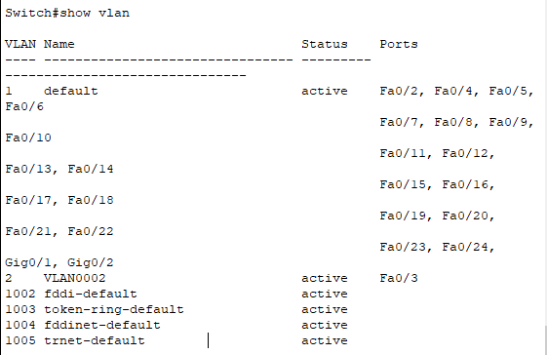

- 给2个VLAN接口配置IP地址（命令：interface vlan VLAN编号，ip address IP地址）
输入的命令，保留命令前面的提示符，如Switch2#：
Switch0：
Switch(config)#interface vlan 1
Switch(config-if)#ip address 192.168.1.1 255.255.255.0
Switch(config-if)#no shutdown
Switch(config-if)#interface vlan 2
Switch(config-if)#ip address 192.168.2.1 255.255.255.0
Switch(config-if)#no shutdown

Switch1：
Switch(config)#interface vlan 1
Switch(config-if)#ip address 192.168.1.1 255.255.255.0
Switch(config-if)#no shutdown
Switch(config-if)#interface vlan 2
Switch(config-if)#ip address 192.168.2.1 255.255.255.0
Switch(config-if)#no shutdown

- 在三层交换机上启用路由功能（命令：ip routing）（在GNS3上用路由器模拟三层交换机时，此步骤不需要）
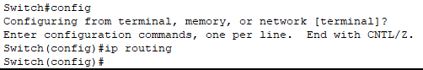

- 按照前述拓扑图，给PC3、PC4配置IP地址，并将PC3、PC4的默认路由器分别设置为三层交换机2个VLAN接口的IP地址。
配置截图（输入的命令或配置界面，换成你自己的）：
PC3：
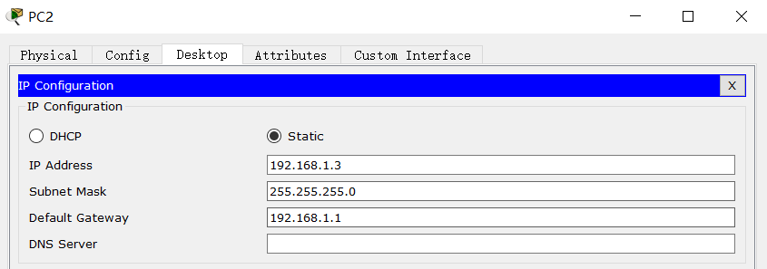

PC4：
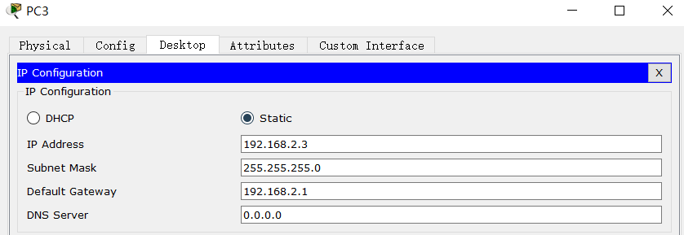

- 测试PC3、PC4能否Ping通各自的VLAN接口地址
结果截图（换成你自己的）：
PC3 PING VLAN接口，能够通：
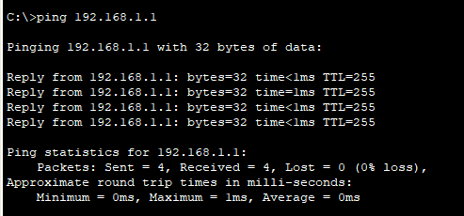

PC4 PING VLAN接口，能够通：
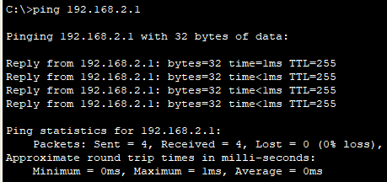

- 测试PC3、PC4能否互相Ping通。
结果截图（换成你自己的）：
PC3 PING PC4，能够通：
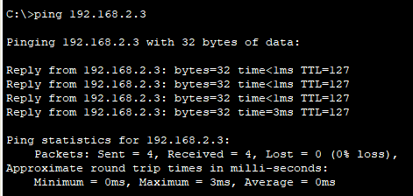

- 测试不同交换机上属于不同VLAN的PC间的连通性（如PC1->PC4, PC2->PC3）
结果截图（换成你自己的）：
PC1→PC4，能通：
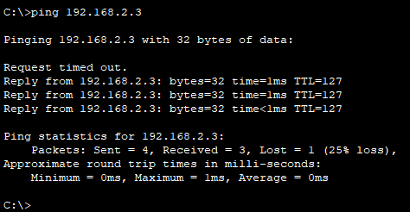

PC2→PC3，无法PING通
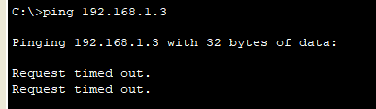

- 如果有些PC之间是不能Ping通的，思考一下是什么原因造成的。接下来在三层交换机上把与二层交换机互联的端口设置成Trunk模式。
原因在于两者不在同一个VLAN内
输入的命令，保留命令前面的提示符，如Switch2#：
Switch(config)#interface FastEthernet0/1
Switch(config-if)#
Switch(config-if)#switchport mode trunk

- 再次测试之前不通的PC间的连通性。
PC2→PC3，此时可以PING通
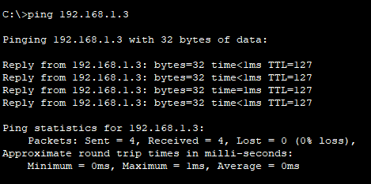

- 显示三层交换机上的路由信息
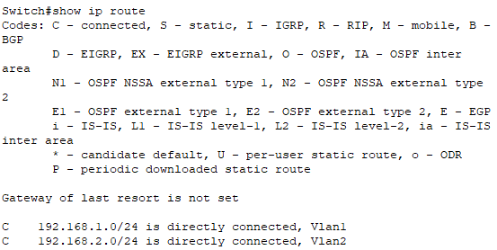

- 记录三层交换机上的当前运行配置, 复制粘贴本节相关的文本（完整的内容请放在文件中，命名为S2.txt）。
- interface FastEthernet0/1
- switchport trunk encapsulation dot1q
- switchport mode trunk
- !
- interface FastEthernet0/2
- !
- interface FastEthernet0/3
- switchport access vlan 2
- !
- interface FastEthernet0/4
- !
- interface FastEthernet0/5
- !
- interface FastEthernet0/6
- !
- interface FastEthernet0/7
- !
- interface FastEthernet0/8
- !
- interface FastEthernet0/9
- !
- interface FastEthernet0/10
- !
- interface FastEthernet0/11
- !
- interface FastEthernet0/12
- !
- interface FastEthernet0/13
- !
- interface FastEthernet0/14
- !
- interface FastEthernet0/15
- !
- interface FastEthernet0/16
- !
- interface FastEthernet0/17
- !
- interface FastEthernet0/18
- !
- interface FastEthernet0/19
- !
- interface FastEthernet0/20
- !
- interface FastEthernet0/21
- !
- interface FastEthernet0/22
- !
- interface FastEthernet0/23
- !
- interface FastEthernet0/24
- !
- interface GigabitEthernet0/1
- !
- interface GigabitEthernet0/2
- !
- interface Vlan1
- ip address 192.168.1.1 255.255.255.0
- !
- interface Vlan2
- mac-address 0005.5e2e.d101
- ip address 192.168.2.1 255.255.255.0
- !

实验结果与分析
根据你观察到的实验数据和对实验原理的理解，分别解答以下问题：
- 为什么路由器的端口可以配置IP地址，而三层交换机的端口跟二层交换机一样不能配置IP地址？

我二层交换机属数据链路层设备，可以识别数据包中的MAC地址信息，根据MAC地址进行转发，并将这些MAC地址与对应的端口记录在自己内部的一个地址表中。三层交换机的三层交换技术就是将路由技术与交换技术合二为一的技术。所以端口不可以配置IP地址。
而路由器是具有路由功能的，处于网络层，可以将识别IP地址并转发。

- 本实验中为什么要用子接口？有什么好处？使用物理接口可以吗？

在VLAN虚拟局域网中，通常是一个物理接口对应一个 VLAN。在多个 VLAN 的网络上，无法使用单台路由器的一个物理接口实现 VLAN 间通信，同时路由器有其物理局限性，不可能带有大量的物理接口。所以要使用子接口
子接口的产生正是为了打破物理接口的局限性，它允许一个路由器的单个物理接口通过划分多个子接口的方式，实现多个VLAN间的路由和通信。
使用物理接口也可以。但是一些情况下由于物理接口不够，所以优先使用子接口。

- 直连三层交换机的PC的默认路由器地址应该设为什么？
网关地址应该设置为VLAN的IP地址。

- 三层交换机和二层交换机互联时，连在二层交换机上VLAN 2的PC为什么Ping不通连在三层交换机上VLAN 1的PC？
因为不在同一个VLAN内，无法进行通信。

- Ping测试时，为什么一开始有几次不通，后面又通了？
路由器需要一段时间建立路由表，寻找目标PC的地址。

- 既然路由器可以实现VLAN间数据交换，为何还要设计三层交换机呢？
路由器自身处于OSI第三层,对于接收到的数据帧,必须解封装,取得三层数据,根据三层数据的目的IP,查找路由表,封装下一跳的MAC地址等等一系列动作,相比交换机而言较慢。

讨论、心得
在完成本实验后，你可能会有很多待解答的问题，你可以把它们记在这里，接下来的学习中，你也许会逐渐得到答案的，同时也可以让老师了解到你有哪些困惑，老师在课堂可以安排针对性地解惑。等到课程结束后，你再回头看看这些问题时你或许会有不同的见解：
我比较疑惑的是在VLAN的作用下，同一vlan，同一网段；同一vlan，不同网段；不同vlan，同一网段，不同vlan，不同网段这四种情况在二层交换机和三层交换机是否可以ping通。
另外，我对于trunk接口的作用还是不是特别明白，除了能增加数据传输速率，还有其他功能吗？

在实验过程中你可能会遇到的困难，并得到了宝贵的经验教训，请把它们记录下来，提供给其他人参考吧：
在使用Cisco模拟器的时候，需要选取合适的Router型号和Switch型号，三层交换机是MultiLayer Switch，注意不要弄错了。
另外，在PART2中进行试验时，记得首先将三层交换机和二层交换机相连的端口的模式更改为access，之后再调整为trunk，不然第一次试验就可以ping通PC2和PC3.

你对本实验安排有哪些更好的建议呢？欢迎献计献策：
实验较为简单，也比较好上手。
希望老师能够先上课讲解一下Cisco模拟器的用法，然后再给大家进行实验。

